超低能耗
建筑能效报告书
公共建筑

工程名称 | 养老院绿建改造项目
工程地点 | 广东-深圳
设计编号 | 2026-1001
建设单位 | 绿箭口香糖建筑设计有限公司
设计单位 | 绿建口香糖项目A组
设 计 人
审 核 人
审 定 人
设计日期 | 2026年1月3日

采用软件 | 超低能耗PHES2024
软件版本 | 20240430(SP1)
研发单位 | 北京绿建软件股份有限公司
正版授权码 | T17666520672
目 录

1 建筑概况 4
2 评估依据 4
3 气象数据 4
3.1 气象地点 4
3.2 逐日干球温度表 5
3.3 逐月辐照量表 5
3.4 峰值工况 5
4 围护结构 6
4.1 工程材料 6
4.2 屋顶 6
4.2.1 屋顶相关构造 6
4.2.2 屋顶平均热工特性 7
4.3 天窗类型 7
4.4 外墙 7
4.4.1 外墙相关构造 7
4.4.2 外墙线性热桥 8
4.4.3 外墙平均热工特性 11
4.5 外窗热工 13
4.5.1 外窗 13
4.5.2 外遮阳类型 13
4.5.3 总体热工性能 14
4.6 外窗气密性 15
4.7 外门气密性 15
4.8 户门气密性 15
4.9 规定项检查 15
5 围护结构概况 15
6 设计建筑 16
6.1 房间类型 16
6.1.1 房间参数表 16
6.1.2 作息时间表 17
6.2 系统类型 17
6.2.1 系统分区 17
6.2.2 热回收参数 18
6.3 制冷系统 18
6.3.1 多联机/单元式空调能耗 18
6.4 供暖系统 19
6.4.1 默认热源 19
6.5 照明 19
6.6 电梯 20
6.6.1 直梯 20
6.7 光伏发电 20
6.8 负荷分项统计 20
6.9 逐月负荷表 21
7 基准建筑 22
7.1 房间类型 22
7.1.1 房间参数表 22
7.1.2 作息时间表 23
7.2 系统类型 23
7.3 制冷系统 23
7.3.1 默认冷源 23
7.4 供暖系统 24
7.4.1 默认热源 24
7.5 照明 24
7.6 电梯 25
7.6.1 直梯 25
7.7 负荷分项统计 25
7.8 逐月负荷表 26
8 能效结果 27
8.1 建筑能耗 27
8.2 结论 30
9 附录 31
9.1 工作日/节假日人员逐时在室率(%) 31
9.2 工作日/节假日照明开关时间表(%) 32
9.3 工作日/节假日设备逐时使用率(%) 33
9.4 工作日/节假日空调系统运行时间表(1:开,0:关) 34
9.5 工作日/节假日新风运行时间表(%) 34

建筑概况
工程名称 | 养老院绿建改造项目
工程地点 | 广东-深圳
地理位置 | 北纬：23.30° | 东经：113.83°
建筑面积(m²) | 地上7277 地下0
建筑层数 | 地上9 地下0
建筑高度（m） | 地上31.4 地下0.0
建筑体积(m³) | 28588.86
建筑外表面积(m²) | 13178.85
建筑气密性（换气次数N50） | 0.60
建筑类型细化 | 酒店建筑
北向角度 | 90
结构类型
外墙太阳辐射吸收系数 | 0.74
屋顶太阳辐射吸收系数 | 0.72
控温期 | 全年控温

评估依据
1. 《近零能耗建筑技术标准》(GB/T51350-2019)
2. 《公共建筑节能设计标准》(GB50189-2015)
3. 《民用建筑热工设计规范》(GB50176-2016-2016)
4. 《建筑幕墙、门窗通用技术条件》(GB/T31433-2015)

气象数据

气象地点
广东-深圳, 《建筑节能气象参数标准》

逐日干球温度表
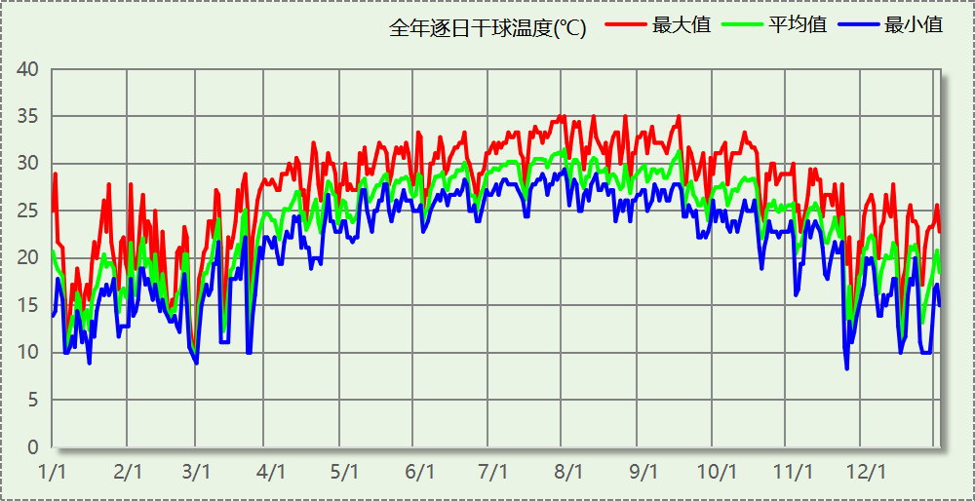

逐月辐照量表
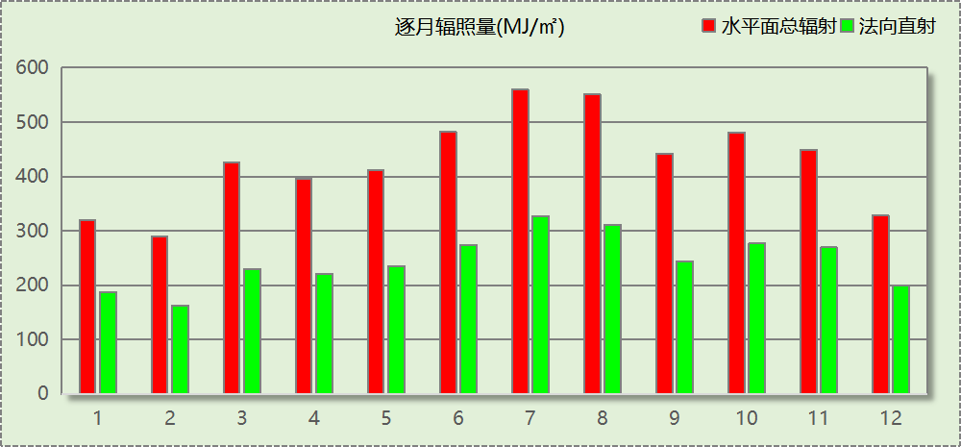

峰值工况
气象数据 | 时刻 | 干球温度(℃) | 湿球温度(℃) | 含湿量(g/kg) | 焓值(kj/kg)
最热 | 07月27日14时 | 35.0 | 27.2 | 20.6 | 88.0
最冷 | 11月22日04时 | 8.3 | 5.6 | 4.3 | 19.2

围护结构

工程材料
材料名称 | 导热系数λ | 蓄热系数S | 密度ρ | 比热容Cp | 蒸汽渗透  系数u | 数据来源
材料名称 | W/(m.K) | W/(㎡.K) | kg/m³ | J/(kg.K) | g/(m.h.kPa) | 数据来源
水泥砂浆 | 0.930 | 11.370 | 1800.0 | 1050.0 | 0.0210 | 民用建筑热工设计规范 GB50176-2016
石灰砂浆 | 0.810 | 10.070 | 1600.0 | 1050.0 | 0.0443 | 民用建筑热工设计规范 GB50176-2016
钢筋混凝土 | 1.740 | 17.200 | 2500.0 | 920.0 | 0.0158 | 民用建筑热工设计规范 GB50176-2016
加气混凝土、泡沫混凝土(ρ=700) | 0.180 | 3.100 | 700.0 | 1050.0 | 0.0998 | 民用建筑热工设计规范 GB50176-2016
混凝土多孔砖(190六孔砖） | 0.750 | 7.490 | 1450.0 | 709.4 | 0.0080 | 民用建筑热工设计规范 GB50176-2016
聚苯颗粒保温砂浆 | 0.060 | 0.950 | 230.0 | 900.0 | 0.0210 | DB34-T753-2007
细石混凝土（双向配筋） | 1.740 | 17.060 | 2500.0 | 920.0 | 0.0158
挤塑聚苯乙烯泡沫板（XPS）(ρ=30) | 0.030 | 0.540 | 30.0 | 4455.3 | 0.0162 | 民用建筑热工设计规范 GB50176-2016
APP改性沥青防水卷材 | 0.230 | 9.370 | 1050.0 | 1620.0 | 0.0014
石膏板 | 0.330 | 5.280 | 1050.0 | 1050.0 | 0.0790 | 民用建筑热工设计规范 GB50176-2016

屋顶

屋顶相关构造

倒置式上人屋面
材料名称  （由上到下） | 厚度δ | 导热系数λ | 蓄热系数S | 修正  系数 | 热阻R | 热惰性  指标
材料名称  （由上到下） | (mm) | W/(m.K) | W/(㎡.K) | α | (㎡K)/W | D=R*S
水泥砂浆 | 20 | 0.930 | 11.370 | 1.00 | 0.022 | 0.245
细石混凝土（双向配筋） | 50 | 1.740 | 17.060 | 1.00 | 0.029 | 0.490
挤塑聚苯乙烯泡沫板（XPS）(ρ=30) | 80 | 0.030 | 0.540 | 1.20 | 2.222 | 1.440
APP改性沥青防水卷材 | 3 | 0.230 | 9.370 | 1.00 | 0.013 | 0.122
钢筋混凝土 | 120 | 1.740 | 17.200 | 1.00 | 0.069 | 1.186
各层之和∑ | 273 | － | － | － | 2.354 | 3.483
外表面太阳辐射吸收系数 | 0.75[默认]
传热系数K=1/(0.15+∑R) | 0.40

屋顶防火隔离带构造一
材料名称  （由上到下） | 厚度δ | 导热系数λ | 蓄热系数S | 修正  系数 | 热阻R | 热惰性  指标
材料名称  （由上到下） | (mm) | W/(m.K) | W/(㎡.K) | α | (㎡K)/W | D=R*S
水泥砂浆 | 20 | 0.930 | 11.370 | 1.00 | 0.022 | 0.245
聚苯颗粒保温砂浆 | 20 | 0.060 | 0.950 | 1.20 | 0.278 | 0.317
水泥砂浆 | 20 | 0.930 | 11.370 | 1.00 | 0.022 | 0.245
钢筋混凝土 | 200 | 1.740 | 17.200 | 1.00 | 0.115 | 1.977
石灰砂浆 | 20 | 0.810 | 10.070 | 1.00 | 0.025 | 0.249
各层之和∑ | 280 | － | － | － | 0.460 | 3.031
外表面太阳辐射吸收系数 | 0.50
传热系数K=1/(0.15+∑R) | 1.64

屋顶平均热工特性
构造名称 | 面积(㎡) | 面积所占比例 | 传热系数K  W / (㎡K) | 热惰性  指标D | 太阳辐射  吸收系数
倒置式上人屋面 | 2512.55 | 0.863 | 0.40 | 3.48 | 0.75
屋顶防火隔离带构造一 | 399.33 | 0.137 | 1.64 | 3.03 | 0.50
合计 | 2911.88 | 1.000 | 0.57 | 3.42 | 0.72

天窗类型
本工程无此项内容

外墙

外墙相关构造

外墙（填充墙）构造一
材料名称  （由外到内） | 厚度δ | 导热系数λ | 蓄热系数S | 修正  系数 | 热阻R | 热惰性  指标
材料名称  （由外到内） | (mm) | W/(m.K) | W/(㎡.K) | α | (㎡K)/W | D=R*S
水泥砂浆 | 20 | 0.930 | 11.370 | 1.00 | 0.022 | 0.245
加气混凝土、泡沫混凝土(ρ=700) | 200 | 0.180 | 3.100 | 1.25 | 0.889 | 3.444
石膏板 | 10 | 0.330 | 5.280 | 1.00 | 0.030 | 0.160
各层之和∑ | 230 | － | － | － | 0.941 | 3.849
外表面太阳辐射吸收系数 | 0.75[默认]
传热系数K=1/(0.15+∑R) | 0.92

外墙（剪力墙）构造一
材料名称  （由外到内） | 厚度δ | 导热系数λ | 蓄热系数S | 修正  系数 | 热阻R | 热惰性  指标
材料名称  （由外到内） | (mm) | W/(m.K) | W/(㎡.K) | α | (㎡K)/W | D=R*S
水泥砂浆 | 20 | 0.930 | 11.370 | 1.00 | 0.022 | 0.245
钢筋混凝土 | 200 | 1.740 | 17.200 | 1.00 | 0.115 | 1.977
挤塑聚苯乙烯泡沫板（XPS）(ρ=30) | 30 | 0.030 | 0.540 | 1.10 | 0.909 | 0.540
石膏板 | 10 | 0.330 | 5.280 | 1.00 | 0.030 | 0.160
各层之和∑ | 260 | － | － | － | 1.076 | 2.922
外表面太阳辐射吸收系数 | 0.75[默认]
传热系数K=1/(0.15+∑R) | 0.82

外墙防火隔离带构造一
材料名称 | 厚度δ | 导热系数λ | 蓄热系数S | 修正  系数 | 热阻R | 热惰性  指标
材料名称 | (mm) | W/(m.K) | W/(㎡.K) | α | (㎡K)/W | D=R*S
水泥砂浆 | 20 | 0.930 | 11.370 | 1.00 | 0.022 | 0.245
聚苯颗粒保温砂浆 | 20 | 0.060 | 0.950 | 1.20 | 0.278 | 0.317
水泥砂浆 | 20 | 0.930 | 11.370 | 1.00 | 0.022 | 0.245
钢筋混凝土 | 200 | 1.740 | 17.200 | 1.00 | 0.115 | 1.977
石灰砂浆 | 20 | 0.810 | 10.070 | 1.00 | 0.025 | 0.249
各层之和∑ | 280 | － | － | － | 0.460 | 3.031
外表面太阳辐射吸收系数 | 0.70
传热系数K=1/(0.15+∑R) | 1.64

外墙线性热桥
朝向 | 热桥部位 | 索引号 | 线传热系数Ψ  [W/(m.K)] | 热桥长度L  (m) | L*Ψ  (W/K)
南 | 外墙－屋顶 | WR-1 | 0.184 | 200.29 | 36.85
南 | 门窗左右口 | WS-1 | 0.514 | 277.70 | 142.74
南 | 门窗上口 | WU-1 | 0.514 | 405.55 | 208.45
南 | 窗下口 | WD-1 | 0.514 | 398.95 | 205.06
南 | 外墙－外墙 | WO-1 | 0.081/2=0.0405 | 351.40 | 14.23
南 | 外墙－楼板 | WF-1 | 0.024 | 172.85 | 4.15
南 | 外墙－挑空楼板 | WA-1 | 0.235 | 100.47 | 23.61
南 | 外墙－内墙 | WI-1 | 0.002 | 331.90 | 0.66
南 | 合计 |  |  |  | 635.76
北 | 外墙－屋顶 | WR-1 | 0.184 | 173.65 | 31.95
北 | 门窗左右口 | WS-1 | 0.514 | 198.40 | 101.98
北 | 门窗上口 | WU-1 | 0.514 | 456.35 | 234.56
北 | 窗下口 | WD-1 | 0.514 | 440.75 | 226.54
北 | 外墙－外墙 | WO-1 | 0.081/2=0.0405 | 330.21 | 13.37
北 | 外墙－楼板 | WF-1 | 0.024 | 325.86 | 7.82
北 | 外墙－挑空楼板 | WA-1 | 0.235 | 165.51 | 38.90
北 | 外墙－内墙 | WI-1 | 0.002 | 59.80 | 0.12
北 | 合计 |  |  |  | 655.24
东 | 外墙－屋顶 | WR-1 | 0.184 | 110.06 | 20.25
东 | 门窗左右口 | WS-1 | 0.514 | 92.00 | 47.29
东 | 门窗上口 | WU-1 | 0.514 | 126.73 | 65.14
东 | 窗下口 | WD-1 | 0.514 | 125.23 | 64.37
东 | 外墙－外墙 | WO-1 | 0.081/2=0.0405 | 364.70 | 14.77
东 | 外墙－楼板 | WF-1 | 0.024 | 79.60 | 1.91
东 | 外墙－挑空楼板 | WA-1 | 0.235 | 72.67 | 17.08
东 | 外墙－内墙 | WI-1 | 0.002 | 113.70 | 0.23
东 | 合计 |  |  |  | 231.03
西 | 外墙－屋顶 | WR-1 | 0.184 | 96.06 | 17.68
西 | 门窗左右口 | WS-1 | 0.514 | 178.60 | 91.80
西 | 门窗上口 | WU-1 | 0.514 | 188.44 | 96.86
西 | 窗下口 | WD-1 | 0.514 | 181.24 | 93.16
西 | 外墙－外墙 | WO-1 | 0.081/2=0.0405 | 360.11 | 14.58
西 | 外墙－楼板 | WF-1 | 0.024 | 119.62 | 2.87
西 | 外墙－挑空楼板 | WA-1 | 0.235 | 86.09 | 20.23
西 | 外墙－内墙 | WI-1 | 0.002 | 41.90 | 0.08
西 | 合计 |  |  |  | 337.26
总计 |  |  |  |  | 1859.30

热桥节点图
外墙－屋顶：WR-1 | 门窗左右口：WS-1

门窗上口：WU-1 | 窗下口：WD-1

外墙－外墙：WO-1 | 外墙－楼板：WF-1

外墙－挑空楼板：WA-1 | 外墙－内墙：WI-1

外墙平均热工特性
1. 南向
构造名称 | 构件  类型 | 面积(㎡) | 面积所占比例 | 传热系数K  W / (㎡K) | 热惰性  指标D | 太阳辐射  吸收系数
外墙（填充墙）构造一 | 主墙体 | 790.38 | 0.526 | 0.92 | 3.85 | 0.75
外墙（剪力墙）构造一 | 外墙（剪力墙） | 520.89 | 0.347 | 0.82 | 2.92 | 0.75
外墙防火隔离带构造一 | 隔离带 | 191.62 | 0.128 | 1.64 | 3.03 | 0.70
合计 |  | 1502.89 | 1.000 | 0.97 | 3.42 | 0.74
考虑线性热桥后K | 0.97 + 635.76/1502.89 = 1.39
2. 北向
构造名称 | 构件  类型 | 面积(㎡) | 面积所占比例 | 传热系数K  W / (㎡K) | 热惰性  指标D | 太阳辐射  吸收系数
外墙（填充墙）构造一 | 主墙体 | 789.71 | 0.565 | 0.92 | 3.85 | 0.75
外墙（剪力墙）构造一 | 外墙（剪力墙） | 418.14 | 0.299 | 0.82 | 2.92 | 0.75
外墙防火隔离带构造一 | 隔离带 | 190.85 | 0.136 | 1.64 | 3.03 | 0.70
合计 |  | 1398.70 | 1.000 | 0.99 | 3.46 | 0.74
考虑线性热桥后K | 0.99 + 655.24/1398.70 = 1.46
3. 东向
构造名称 | 构件  类型 | 面积(㎡) | 面积所占比例 | 传热系数K  W / (㎡K) | 热惰性  指标D | 太阳辐射  吸收系数
外墙（剪力墙）构造一 | 外墙（剪力墙） | 575.68 | 0.607 | 0.82 | 2.92 | 0.75
外墙（填充墙）构造一 | 主墙体 | 271.39 | 0.286 | 0.92 | 3.85 | 0.75
外墙防火隔离带构造一 | 隔离带 | 102.02 | 0.107 | 1.64 | 3.03 | 0.70
合计 |  | 949.10 | 1.000 | 0.93 | 3.20 | 0.74
考虑线性热桥后K | 0.93 + 231.03/949.10 = 1.17
4. 西向
构造名称 | 构件  类型 | 面积(㎡) | 面积所占比例 | 传热系数K  W / (㎡K) | 热惰性  指标D | 太阳辐射  吸收系数
外墙（填充墙）构造一 | 主墙体 | 421.98 | 0.520 | 0.92 | 3.85 | 0.75
外墙（剪力墙）构造一 | 外墙（剪力墙） | 294.55 | 0.363 | 0.82 | 2.92 | 0.75
外墙防火隔离带构造一 | 隔离带 | 95.32 | 0.117 | 1.64 | 3.03 | 0.70
合计 |  | 811.85 | 1.000 | 0.97 | 3.42 | 0.74
考虑线性热桥后K | 0.97 + 337.26/811.85 = 1.39
5. 总体
构造名称 | 构件  类型 | 面积(㎡) | 面积所占比例 | 传热系数K  W / (㎡K) | 热惰性  指标D | 太阳辐射  吸收系数
外墙（填充墙）构造一 | 主墙体 | 2273.46 | 0.488 | 0.92 | 3.85 | 0.75
外墙（剪力墙）构造一 | 外墙（剪力墙） | 1809.26 | 0.388 | 0.82 | 2.92 | 0.75
外墙防火隔离带构造一 | 隔离带 | 579.81 | 0.124 | 1.64 | 3.03 | 0.70
合计 |  | 4662.53 | 1.000 | 0.97 | 3.39 | 0.74
考虑线性热桥后K | 0.97 + 1859.30/4662.53 = 1.37

外窗热工

外窗
序号 | 构造名称 | 构造  编号 | 传热  系数 | 窗遮阳  系数 | 可见光  透射比 | 数据来源
1 | PBW 6515系列内平开隔热铝合金窗(5mmLow-E镀膜玻璃(室外侧)+12Ar+5mm普通透明玻璃+12Ar+5mm普通透明玻璃(室内侧)(暖边)) | 65 | 1.80 | 0.20 | 0.270 | 实测数据
1 |  | 窗编号
1 |  | 幕墙
2 | PBW 6515系列内平开隔热铝合金窗(5mmLow-E镀膜玻璃(室外侧)+12Ar+5mm普通透明玻璃+12Ar+5mm普通透明玻璃(室内侧)(暖边)) | 18 | 1.80 | 0.20 | 0.270 | 实测数据
2 |  | 窗编号
2 |  | C2015，C22515，C2315，C7015，C7815，C9815，C9915，C10115，C1815，C4615，C7315，C7515，，C0924，C3015，C3315，C3915，C4015，C4115，C4215，C4315，C4415，C4515，C4715，C4815，C6615，C7415，C19715，C20115，C20215，C21715，C22215，C24915，C26515，C26615，C27815[27615]，C5115，C8115，C9115，C9215

外遮阳类型

平板遮阳

序号 | 编号 | 水平挑出Ah (m) | 距离上沿Eh (m) | 垂直挑出Av (m) | 距离边沿Ev (m) | 挡板高Dh (m) | 挡板透射η*
1 | 无外遮阳 | 0.100 | 0.000 | 0.100 | 0.000 | 0.000 | 0.000

百叶遮阳
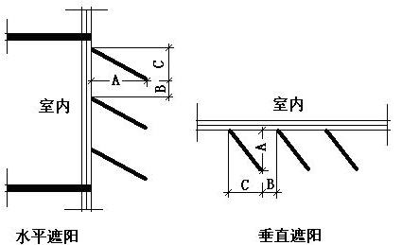
序号 | 编号 | 挑出  A (m) | 百叶间距  D (m) | 下垂  C (m)
1 | 百叶遮阳0 | 0.200 | 0.400 | 0.200

总体热工性能
朝向 | 面积 | 传热系数 | 夏季综合  太阳得热系数 | 冬季综合  太阳得热系数 | 窗墙比 | 标准要求 | 结论
南向 | 1120.03 | 1.80 | 0.09 | 0.09 | 0.42 | K≤2.80, SHGCSum≤0.15, SHGCWin(不要求) | 不需要
北向 | 1118.39 | 1.80 | 0.11 | 0.11 | 0.44 | K≤2.80, SHGCSum≤0.15, SHGCWin(不要求) | 不需要
东向 | 515.19 | 1.80 | 0.10 | 0.10 | 0.35 | K≤2.80, SHGCSum≤0.15, SHGCWin(不要求) | 不需要
西向 | 439.92 | 1.80 | 0.09 | 0.09 | 0.35 | K≤2.80, SHGCSum≤0.15, SHGCWin(不要求) | 不需要
综合平均 | 3193.53 | 1.80 | 0.10 | 0.10 | 0.40
标准依据 | 《近零能耗建筑技术标准》(GB/T51350-2019)第6.1.5条
标准要求 | K和SHGC值可按表6.1.5-2选取
结论 | 不需要
注：本表所统计的外窗包含凸窗。

外窗气密性
最不利气密性等级 | 6级（窗编号：C0924）
外窗气密性措施
标准依据 | 《近零能耗建筑技术标准》第6.1.4条，分级与检测方法《建筑幕墙、门窗通用技术条件》(GB/T31433-2015)
标准要求 | 外窗及外门户门气密性不宜低于《建筑幕墙、门窗通用技术条件》(GB/T31433-2015)的8级
结论 | 不适宜

外门气密性
最不利气密性等级 | 4级（窗编号：M1524）
外门气密性措施
标准依据 | 《近零能耗建筑技术标准》第6.1.4条，分级与检测方法《建筑幕墙、门窗通用技术条件》(GB/T31433-2015)
标准要求 | 外窗及外门户门气密性不宜低于《建筑幕墙、门窗通用技术条件》(GB/T31433-2015)的6级
结论 | 不适宜

户门气密性
最不利气密性等级 | －
户门气密性措施
标准依据 | 《近零能耗建筑技术标准》第6.1.4条，分级与检测方法《建筑幕墙、门窗通用技术条件》(GB/T31433-2015)
标准要求 | 外窗及外门户门气密性不宜低于《建筑幕墙、门窗通用技术条件》(GB/T31433-2015)的6级
结论 | －

规定项检查
序号 | 检查项 | 结论
1 | 屋顶 | 不需要
2 | 天窗类型 | 无屋顶透光部分
3 | 外墙 | 不需要
4 | 外窗热工 | 不需要
5 | 外窗气密性 | 不适宜
6 | 外门气密性 | 不适宜
7 | 户门气密性 | 适宜

围护结构概况

 |  | 设计建筑 |  |  | 基准建筑
屋顶传热系数K  和热惰性指标 D |  | 0.57  3.42 |  |  | 0.80  2.72
外墙传热系数K  和热惰性指标 D |  | 1.37  3.39 |  |  | 1.50  2.38
挑空(或架空)楼板传热系数K  和热惰性指标 D |  | 3.77  1.68 |  |  | 1.50  1.82
天窗传热系数K  和太阳得热系数 SHGC |  | －  － |  |  | －  －
外窗（包括透明幕墙） | 朝向 | 窗墙比 | 传热  系数 | 太阳得热系数 | 窗墙比 | 传热  系数 | 太阳得热系数
外窗（包括透明幕墙） | 南向 | 0.42 | 1.80 | 0.09 | 0.34 | 3.00 | 0.35
外窗（包括透明幕墙） | 北向 | 0.44 | 1.80 | 0.11 | 0.34 | 3.00 | 0.44
外窗（包括透明幕墙） | 东向 | 0.35 | 1.80 | 0.10 | 0.34 | 3.00 | 0.35
外窗（包括透明幕墙） | 西向 | 0.35 | 1.80 | 0.09 | 0.34 | 3.00 | 0.35
备注：
1. 传热系数的单位W/(m2.k)，其他参数无量纲.
2. 屋顶和外墙的传热系数K和热情性指标D指平均值.
3. 设计建筑：“—”代表本工程无对应项.

设计建筑

房间类型

房间参数表
房间类型 | 空调  温度℃ | 供暖  温度℃ | 新风量 | 渗透风  换气次数 | 人员密度 | 照明功率  密度 | 电器设备  功率
中餐厅 | 26 | 20 | 30(m³/h.人) | 0(次/h) | 4(㎡/人) | 8(W/㎡) | 0(W/㎡)
休息室 | 26 | 20 | 30(m³/h.人) | 0(次/h) | 10(㎡/人) | 8(W/㎡) | 13(W/㎡)
健身房 | 26 | 20 | 30(m³/h.人) | 0(次/h) | 8(㎡/人) | 8(W/㎡) | 0(W/㎡)
办公-普通办公室 | 26 | 20 | 30(m³/h.人) | 0(次/h) | 10(㎡/人) | 8(W/㎡) | 13(W/㎡)
办公室 | 26 | 20 | 30(m³/h.人) | 0(次/h) | 10(㎡/人) | 8(W/㎡) | 13(W/㎡)
卫生间 | 26 | 20 | 30(m³/h.人) | 0(次/h) | 10(㎡/人) | 8(W/㎡) | 13(W/㎡)
卫生间 | 26 | 20 | 30(m³/h.人) | 0(次/h) | 10(㎡/人) | 8(W/㎡) | 13(W/㎡)
多功能厅 | 26 | 20 | 30(m³/h.人) | 0(次/h) | 10(㎡/人) | 12(W/㎡) | 5(W/㎡)
多媒体区 | 26 | 20 | 30(m³/h.人) | 0(次/h) | 4(㎡/人) | 13.5(W/㎡) | 20(W/㎡)
大厅 | 26 | 20 | 30(m³/h.人) | 0(次/h) | 20(㎡/人) | 8(W/㎡) | 0(W/㎡)
普通办公室 | 26 | 20 | 30(m³/h.人) | 0(次/h) | 10(㎡/人) | 8(W/㎡) | 13(W/㎡)
楼梯间 | － | － | 20(m³/h.人) | 0(次/h) | 50(㎡/人) | 0(W/㎡) | 0(W/㎡)
楼梯间 | － | － | 20(m³/h.人) | 0(次/h) | 50(㎡/人) | 0(W/㎡) | 0(W/㎡)
走廊 | 26 | 20 | 30(m³/h.人) | 0(次/h) | 20(㎡/人) | 8(W/㎡) | 0(W/㎡)

作息时间表
详见附录

系统类型

系统分区
系统编号 | 系统类型 | 制冷  SEER | 制热  HSPF | 面积(㎡) | 包含的房间
Sys | 地暖/辐射板采暖/散热器采暖+多联机供冷 | 4.30 | － | 1183.83 | 1002(1),1001(1),1003(1),1002(1),1001(1),1005(1),1001(1),1001(1),1018(1),1017(1),1009(1),1007(1),1006(1),1005(1),1001(1),3002(3),3001(3)
Sys0 | 地暖/辐射板采暖/散热器采暖+多联机供冷 | 4.30 | － | 4796.19 | 4002(4),4001(4),4001(4),4001(4),4003(4),4001(4),4001(4),4001(4),4001(4),4002(4),4001(4),4010(4),4009(4),4007(4),4005(4),4004(4),4003(4),4002(4),4009(4),4008(4),4006(4),5019(5),6032(5),6009(5),6009(5),6008(5),6007(5),6006(5),6003(5),6006(5),6003(5),6004(5),6008(5),6007(5),6006(5),6005(5),6002(5),6001(5),6001(5),6002(5),6001(5),6004(5),6003(5),6005(5),6004(5),6002(5),6001(5),6030(5),6029(5),6028(5),6027(5),6026(5),6019(5),6017(5),6012(5),6011(5),6005(5),6001(5),5017(5),5016(5),5015(5),5014(5),5006(5),5005(5),5004(5),5003(5),5007(5),5005(5),5004(5),5012(5),5011(5),5010(5),5009(5),5008(5),5002(5),5002(5),50011(5),5002(5),5002(5),5001(5),5001(5),5001(5),5002(5),5001(5),5003(5),5002(5),5001(5),5001(5),5002(5),5001(5),5003(5),5001(5),5004(5),5007(5),5006(5),5004(5),5003(5),5022(5),5021(5),5020(5),5012(5),6032(6),6001(6),6007(6),6006(6),6005(6),6009(6),6009(6),6008(6),6007(6),6006(6),6003(6),6013(6),6008(6),6007(6),6006(6),6005(6),6006(6),6003(6),6004(6),6008(6),6007(6),6006(6),6005(6),6004(6),6003(6),6002(6),6001(6),6002(6),6001(6),6004(6),6003(6),6001(6),6002(6),6001(6),6001(6),6002(6),6001(6),6004(6),6003(6),6005(6),6004(6),6002(6),6001(6),6030(6),6029(6),6028(6),6027(6),6026(6),6025(6),6024(6),6023(6),6022(6),6021(6),6020(6),6019(6),6017(6),6014(6),6013(6),6012(6),6011(6),6009(6),6005(6),6002(6),6001(6),7005(7),7001(7),7001(7),7001(7),7026(7),7025(7),7024(7),7023(7),7022(7),7021(7),7020(7),7010(7),7009(7),7008(7),7007(7),7012(7),7011(7),7010(7),7009(7),7019(7),7018(7),7017(7),7016(7),7015(7),7014(7),7013(7),7012(7),7011(7),7010(7),7009(7),7008(7),7006(7),7004(7),7003(7),7002(7),7009(7),7001(7),7001(7),7001(7),7006(7),7005(7),7004(7),7003(7),7002(7),7001(7),7008(7),7007(7),7006(7),7005(7),7004(7),7003(7),7002(7),7001(7),8014(8),8013(8),8012(8),8011(8),8014(8),8013(8),8012(8),8011(8),8010(8),8009(8),8008(8),8007(8),8006(8),8005(8),8004(8),8003(8),8002(8),8001(8),8010(8),8009(8),8008(8),8007(8),8006(8),8005(8),8004(8),8003(8),8002(8),8001(8)

热回收参数
系统编号 | 热回收 | 供冷 |  | 供暖
系统编号 | 热回收 | 回收效率 | 启动温(焓)差 | 回收效率 | 启动温(焓)差
Sys | 全热回收 | 0.50 | 5℃ | 0.55 | 5(℃)
Sys0 | 全热回收 | 0.50 | 5℃ | 0.55 | 5(℃)

制冷系统

多联机/单元式空调能耗
系统编号 | 制冷SEER | 耗冷量(kWh) | 耗电量(kWh)
Sys0 | 4.30 | 507438 | 118009
Sys | 4.30 | 231087 | 53741
合计 | 4.30 | 738525 | 171750

供暖系统

默认热源

供应的系统
系统编号 | Sys, Sys0

热泵系统

热泵机组
名称 | 类型 | 额定耗电量(kW) | 额定制热量(kW) | 额定性能系数 COP | 台数
热泵机组 | 空气源热泵 | 75 | 300 | 4.00 | 1

热水循环泵
类型 | 流量(m3/h) | 扬程(m) | 设计工作效率(%) | 输入功率(kW) | 台数
单速 | 320 | 30 | 80 | 37.6 | 1

运行工况
负载率(%) | 机组制热量(kW) | 机组功率(kW) | 性能系数(COP) | 供暖水泵功率(kW)
20 | 60 | 12.4 | 4.84 | 37.6
40 | 120 | 27.3 | 4.40 | 37.6
60 | 180 | 40.9 | 4.40 | 37.6
80 | 240 | 54.5 | 4.40 | 37.6
100 | 300 | 75 | 4.00 | 37.6

制热能耗
负荷区间  (%) | 区间负荷  (kWh) | 运行时长  (h) | 平均性能系数  (COP) | 热泵机组  (kWh) | 供暖水泵  (kWh)
0~20 | 22145 | 1746 | 4.84 | 4577 | 65650
20~40 | 12161 | 137 | 4.60 | 2645 | 5151
40~60 | 11272 | 75 | 4.40 | 2563 | 2820
60~80 | 6064 | 30 | 4.40 | 1378 | 1128
80~100 | 2941 | 11 | 4.21 | 699 | 414
>100 | 674 | 2 | － | 150 | 75
合计 | 55257 | 2001 |  | 12011 | 75238

照明
房间类型 | 单位面积电耗  (kWh/㎡) | 房间个数 | 房间合计面积  (㎡) | 合计电耗  (kWh)
中餐厅 | 29.43 | 1 | 177 | 5210
休息室 | 18.04 | 1 | 67 | 1215
健身房 | 20.44 | 1 | 83 | 1707
办公室 | 24.00 | 1 | 22 | 534
卫生间 | 18.04 | 5 | 79 | 1424
多功能厅 | 22.21 | 4 | 488 | 10844
多媒体区 | 40.50 | 2 | 178 | 7210
大厅 | 20.16 | 2 | 284 | 5729
普通办公室 | 24.00 | 245 | 5211 | 125065
楼梯间 | 0.00 | 16 | 147 | 0
走廊 | 20.16 | 1 | 30 | 609
总计 |  |  |  | 159546

电梯

直梯
名称 | 特定能量消耗(mWh/kgm) | 额定载重量(kg) | 速度(m/s) | 待机功率(W) | 运行时长(h/天) | 年运行天数 | 数量 | 全年电耗  (kWh)
直梯1 | 1.26 | 1350 | 1.75 | 200 | 1.5 | 365 | 5 | 37548
总计 |  |  |  |  |  |  |  | 37548

光伏发电
月 | 发电量(kWh)
1 | 9930
2 | 10090
3 | 9790
4 | 10920
5 | 14660
6 | 13220
7 | 15840
8 | 13230
9 | 14480
10 | 15430
11 | 11280
12 | 10140
总计 | 149010

负荷分项统计
分类 | 围护传热 | 室内得热 | 窗日射 | 新风/渗透 | 热回收 | 合计
供暖(kWh/㎡) | -10.32 | 4.06 | 0.64 | -3.03 | 1.06 | -7.59
供冷(kWh/㎡) | 28.55 | 22.77 | 3.01 | 52.62 | -5.47 | 101.48
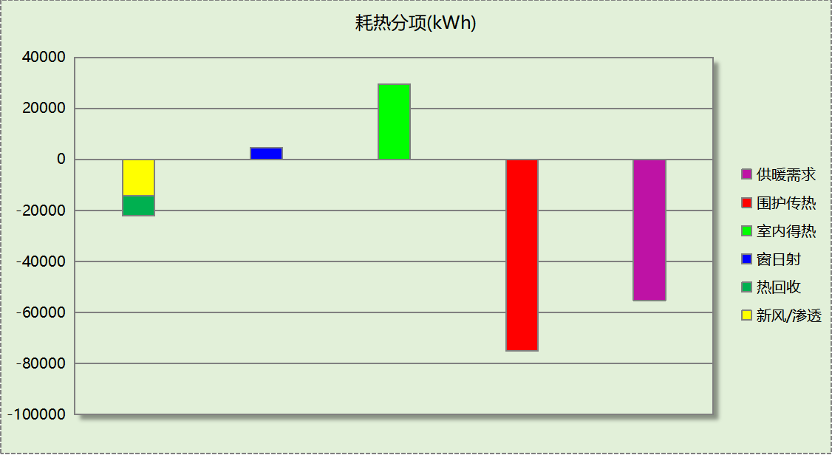
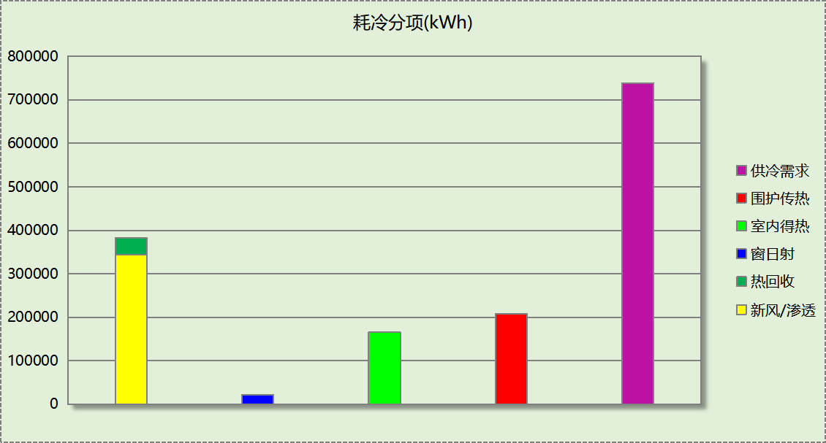

逐月负荷表
月份 | 供暖(kWh) | 供冷(kWh) | 热负荷  峰值(kW) | 热负荷  峰值时刻 | 冷负荷  峰值(kW) | 冷负荷  峰值时刻
1月 | 19227 | 0 | 350.143 | 1月7日8时 | 0.000 | --
2月 | 17526 | 0 | 323.803 | 2月28日8时 | 0.000 | --
3月 | 7913 | 5392 | 260.354 | 3月1日8时 | 257.394 | 3月29日16时
4月 | 1 | 52308 | 0.121 | 4月5日8时 | 443.386 | 4月24日16时
5月 | 0 | 76928 | 0.000 | -- | 452.296 | 5月17日8时
6月 | 0 | 95938 | 0.000 | -- | 552.196 | 6月17日8时
7月 | 0 | 151901 | 0.000 | -- | 722.526 | 7月29日8时
8月 | 0 | 141539 | 0.000 | -- | 638.874 | 8月12日8时
9月 | 0 | 113948 | 0.000 | -- | 611.095 | 9月12日8时
10月 | 0 | 80892 | 0.000 | -- | 543.130 | 10月14日8时
11月 | 3693 | 19306 | 196.554 | 11月25日8时 | 330.395 | 11月7日17时
12月 | 6897 | 372 | 277.361 | 12月16日8时 | 77.963 | 12月3日17时
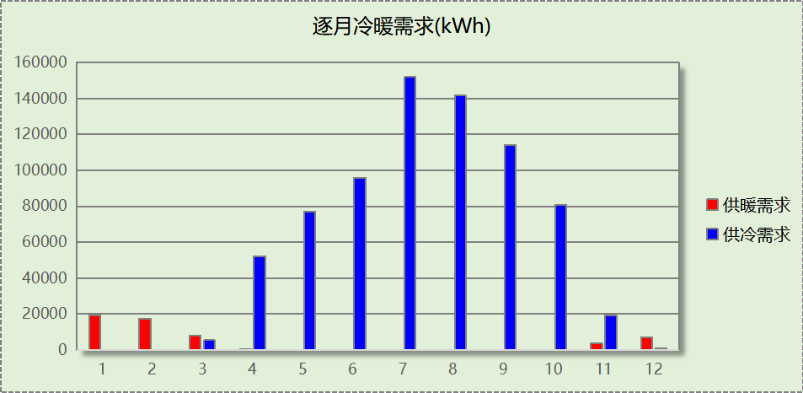
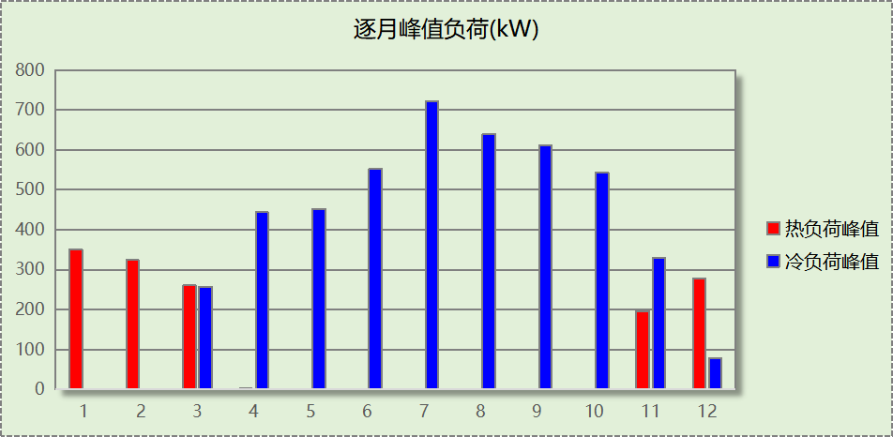

基准建筑

房间类型

房间参数表
房间类型 | 空调  温度℃ | 供暖  温度℃ | 新风量 | 渗透风  换气次数 | 人员密度 | 照明功率  密度 | 电器设备  功率
中餐厅 | 26 | 20 | 30(m³/h.人) | 0(次/h) | 4(㎡/人) | 9(W/㎡) | 0(W/㎡)
休息室 | 26 | 20 | 30(m³/h.人) | 0(次/h) | 10(㎡/人) | 8(W/㎡) | 13(W/㎡)
健身房 | 26 | 20 | 30(m³/h.人) | 0(次/h) | 8(㎡/人) | 11(W/㎡) | 0(W/㎡)
办公-普通办公室 | 26 | 20 | 30(m³/h.人) | 0(次/h) | 10(㎡/人) | 9(W/㎡) | 13(W/㎡)
办公室 | 26 | 20 | 30(m³/h.人) | 0(次/h) | 10(㎡/人) | 9(W/㎡) | 13(W/㎡)
卫生间 | 26 | 20 | 30(m³/h.人) | 0(次/h) | 10(㎡/人) | 8(W/㎡) | 13(W/㎡)
卫生间 | 26 | 20 | 30(m³/h.人) | 0(次/h) | 10(㎡/人) | 9(W/㎡) | 13(W/㎡)
多功能厅 | 26 | 20 | 30(m³/h.人) | 0(次/h) | 10(㎡/人) | 13.5(W/㎡) | 5(W/㎡)
多媒体区 | 26 | 20 | 30(m³/h.人) | 0(次/h) | 4(㎡/人) | 15(W/㎡) | 20(W/㎡)
大厅 | 26 | 20 | 30(m³/h.人) | 0(次/h) | 20(㎡/人) | 9(W/㎡) | 0(W/㎡)
普通办公室 | 26 | 20 | 30(m³/h.人) | 0(次/h) | 10(㎡/人) | 9(W/㎡) | 13(W/㎡)
楼梯间 | － | － | 20(m³/h.人) | 0(次/h) | 50(㎡/人) | 0(W/㎡) | 0(W/㎡)
楼梯间 | － | － | 20(m³/h.人) | 0(次/h) | 50(㎡/人) | 0(W/㎡) | 0(W/㎡)
走廊 | 26 | 20 | 30(m³/h.人) | 0(次/h) | 20(㎡/人) | 9(W/㎡) | 0(W/㎡)

作息时间表
同设计建筑

系统类型
系统编号 | 系统类型 | 制冷  SEER | 制热  HSPF | 面积(㎡) | 包含的房间
Sys | 双管制风机盘管 | － | － | 同设计建筑 | 同设计建筑
Sys0 | 双管制风机盘管 | － | － | 同设计建筑 | 同设计建筑

制冷系统

默认冷源

供应的系统
系统编号 | Sys, Sys0

冷水机组
名称 | 类型 | 额定  耗电量(kW) | 额定  制冷量(kW) | 额定性  能系数  (COP) | 台数 | 全年  供冷量(kWh) | 综合部分  负荷性能系数(IPLV) | 电耗  (kWh)
机组1 | 水冷-螺杆式冷水机组 | 161.53 | 856.11 | 5.30 | 1 | 1040250 | 6.00 | 173375
合计 |  |  |  |  |  |  |  | 173375

冷却水泵
机组名称 | 冷水机组  制冷量(kW) | 机组性能  系数(COP) | 冷凝负荷(kW) | 输送能效比 | 运行时长  (h) | 水泵电耗  (kWh)
机组1 | 856 | 5.30 | 1018 | 0.0214 | 6501 | 141575
合计 | 856 |  | 1018 |  |  | 141575

冷冻水泵
机组名称 | 机组制冷量(kW) | 输送能效比 | 运行时长(h) | 水泵电耗(kWh)
机组1 | 856 | 0.0241 | 6501 | 134129
合计 | 856 |  |  | 134129

冷却塔
类型 | 机组制冷量(kW) | 冷却塔风机单位  电耗制冷量(kW/kW) | 冷却塔风机  功率(kW) | 运行时长(h) | 冷却塔电耗  (kWh)
冷却塔 | 856 | 170 | 5.04 | 6501 | 32739

供暖系统

默认热源

供应的系统
系统编号 | Sys, Sys0

热水锅炉能耗
燃料类型 | 容量  (MW) | 台数 | 累计热负荷  (kWh) | 锅炉  热效率 | 外网热  输送效率 | 天然气热值(kWh/m3) | 天然气消耗(m3)
燃气 | 0.32 | 1 | 25329 | 0.88 | 0.92 | 9.85 | 3176.24

热水循环水泵能耗
锅炉制热量(kW) | 输送能效比 | 运行时长(h) | 供暖水泵电耗(kWh)
322 | 0.00865 | 1315 | 3661

照明
房间类型 | 单位面积电耗  (kWh/㎡) | 房间个数 | 房间合计面积  (㎡) | 合计电耗  (kWh)
中餐厅 | 33.11 | 1 | 177 | 5861
休息室 | 18.04 | 1 | 67 | 1215
健身房 | 28.11 | 1 | 83 | 2346
办公室 | 27.00 | 1 | 22 | 601
卫生间 | 18.04 | 5 | 79 | 1424
多功能厅 | 24.98 | 4 | 488 | 12200
多媒体区 | 45.00 | 2 | 178 | 8011
大厅 | 22.68 | 2 | 284 | 6445
普通办公室 | 27.00 | 245 | 5211 | 140698
楼梯间 | 0.00 | 16 | 147 | 0
走廊 | 22.68 | 1 | 30 | 685
总计 |  |  |  | 179486

电梯

直梯
名称 | 特定能量消耗(mWh/kgm) | 额定载重量(kg) | 速度(m/s) | 待机功率(W) | 运行时长(h/天) | 年运行天数 | 数量 | 全年电耗  (kWh)
直梯1 | 1.26 | 1350 | 1.75 | 200 | 1.5 | 365 | 5 | 37548
总计 |  |  |  |  |  |  |  | 37548

负荷分项统计
分类 | 围护传热 | 室内得热 | 窗日射 | 新风/渗透 | 热回收 | 合计
供暖(kWh/㎡) | -5.42 | 2.20 | 1.74 | -2.00 | 0.00 | -3.48
供冷(kWh/㎡) | 30.17 | 30.54 | 23.85 | 58.39 | 0.00 | 142.94
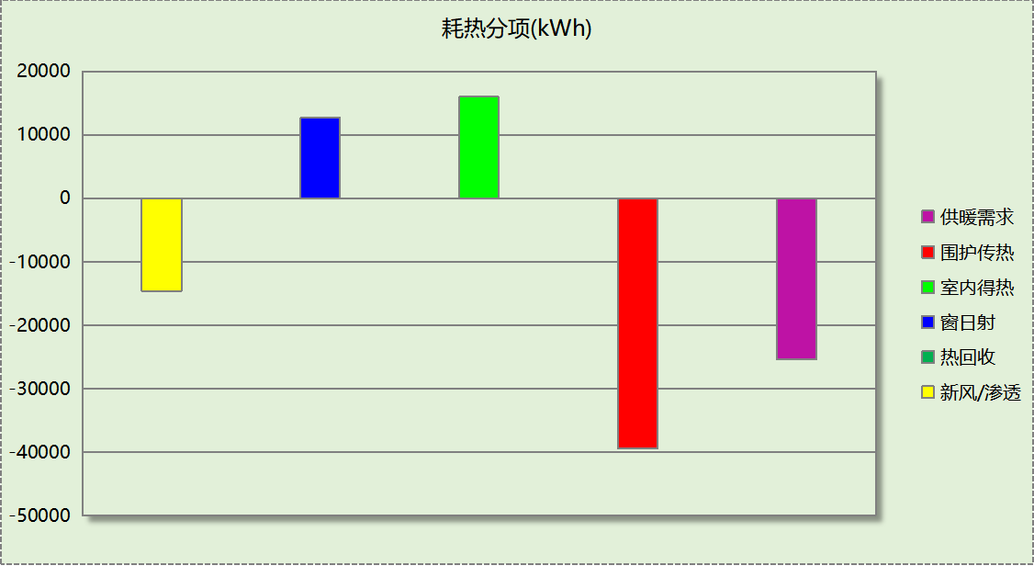
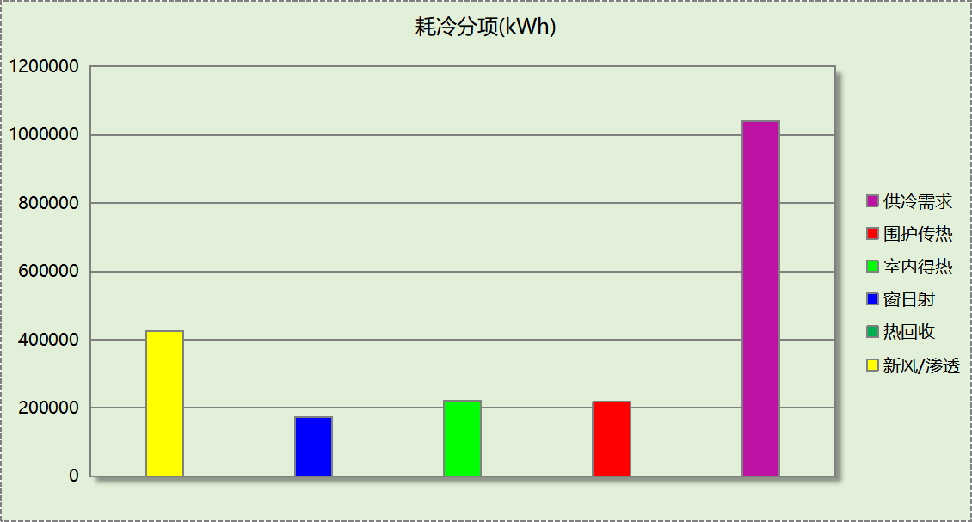

逐月负荷表
月份 | 供暖(kWh) | 供冷(kWh) | 热负荷  峰值(kW) | 热负荷  峰值时刻 | 冷负荷  峰值(kW) | 冷负荷  峰值时刻
1月 | 9222 | 1878 | 271.783 | 1月7日8时 | 55.161 | 1月21日16时
2月 | 9755 | 1628 | 297.910 | 2月28日8时 | 120.952 | 2月6日17时
3月 | 3110 | 19750 | 213.785 | 3月1日8时 | 368.515 | 3月29日16时
4月 | 0 | 80391 | 0.000 | -- | 519.824 | 4月24日16时
5月 | 0 | 109448 | 0.000 | -- | 489.080 | 5月15日17时
6月 | 0 | 123545 | 0.000 | -- | 606.936 | 6月17日8时
7月 | 0 | 188953 | 0.000 | -- | 787.101 | 7月29日8时
8月 | 0 | 174665 | 0.000 | -- | 702.318 | 8月12日8时
9月 | 0 | 149652 | 0.000 | -- | 678.110 | 9月2日13时
10月 | 0 | 125148 | 0.000 | -- | 654.331 | 10月14日14时
11月 | 708 | 54738 | 75.083 | 11月26日8时 | 442.654 | 11月7日16时
12月 | 2533 | 10454 | 200.023 | 12月16日8时 | 242.248 | 12月3日17时
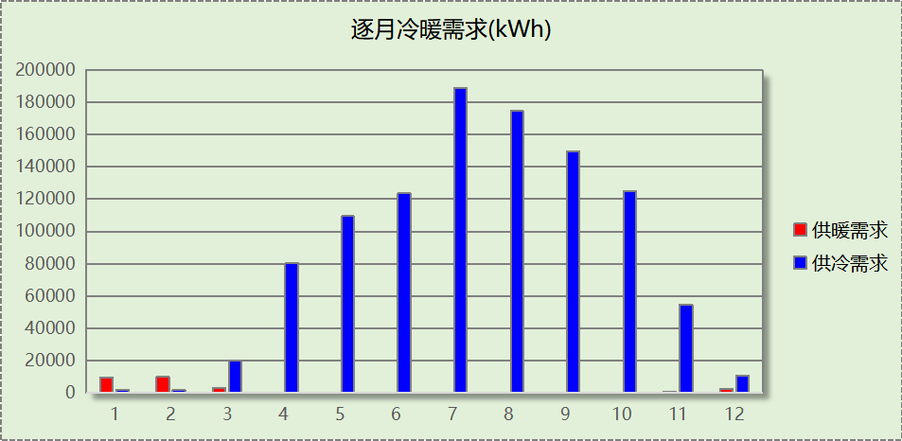
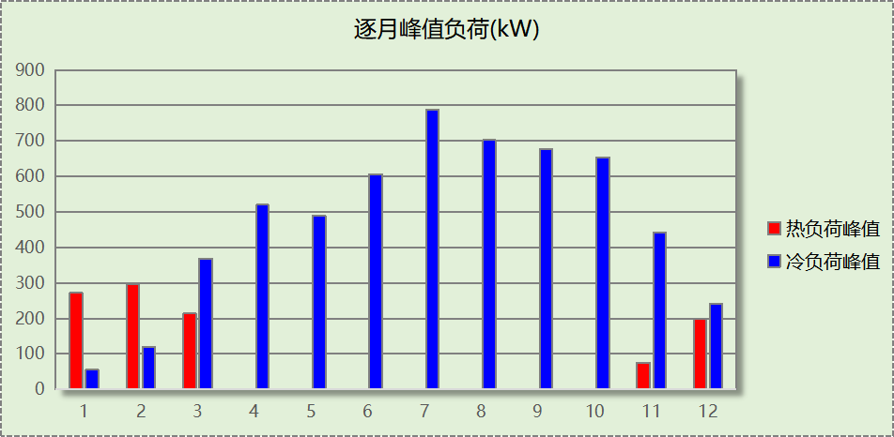

能效结果

建筑能耗
设计建筑
用能分类 |  |  | 能耗值 | 一次能源(kWh/㎡)
电力(kWh/㎡) | 供  冷 | 中央冷源 | 0.00 | 0.00
电力(kWh/㎡) | 供  冷 | 冷却水泵 | 0.00 | 0.00
电力(kWh/㎡) | 供  冷 | 冷冻水泵 | 0.00 | 0.00
电力(kWh/㎡) | 供  冷 | 冷却塔 | 0.00 | 0.00
电力(kWh/㎡) | 供  冷 | 多联机/单元式空调 | 23.60 | 61.36
电力(kWh/㎡) | 供  暖 | 中央热源 | 1.65 | 4.29
电力(kWh/㎡) | 供  暖 | 供暖水泵 | 10.34 | 26.88
电力(kWh/㎡) | 供  暖 | 多联机/单元式热泵 | 0.00 | 0.00
电力(kWh/㎡) | 供  暖 | 热源侧水泵 | 0.00 | 0.00
电力(kWh/㎡) | 照明 |  | 21.92 | 56.99
电力(kWh/㎡) | 生活热水 |  | 0.00 | 0.00
电力(kWh/㎡) | 电梯 |  | 5.16 | 13.42
标准煤(kgce/㎡) | 供暖锅炉 |  | 0.00 | 0.00
天然气(m³/㎡) | 供暖锅炉 |  | 0.00 | 0.00
天然气(m³/㎡) | 生活热水 |  | 0.00 | 0.00
市政热力(kWh/㎡) | 市政热力 |  | 0.00 | 0.00
可再生发电  (kWh/㎡) | 光伏发电 |  | 20.48 | 53.25
可再生发电  (kWh/㎡) | 风力发电 |  | 0.00 | 0.00
建筑本体能耗(一次能源) (kWh/㎡) |  |  | 162.95
建筑综合能耗(一次能源) (kWh/㎡) |  |  | 109.71

基准建筑
用能分类 |  |  | 能耗值 | 一次能源(kWh/㎡)
电力(kWh/㎡) | 供  冷 | 中央冷源 | 23.82 | 61.93
电力(kWh/㎡) | 供  冷 | 冷却水泵 | 19.45 | 50.57
电力(kWh/㎡) | 供  冷 | 冷冻水泵 | 18.43 | 47.92
电力(kWh/㎡) | 供  冷 | 冷却塔 | 4.50 | 11.70
电力(kWh/㎡) | 供  冷 | 多联机/单元式空调 | 0.00 | 0.00
电力(kWh/㎡) | 供  暖 | 中央热源 | 0.00 | 0.00
电力(kWh/㎡) | 供  暖 | 供暖水泵 | 0.50 | 1.30
电力(kWh/㎡) | 供  暖 | 多联机/单元式热泵 | 0.00 | 0.00
电力(kWh/㎡) | 照明 |  | 24.66 | 64.12
电力(kWh/㎡) | 生活热水 |  | 0.00 | 0.00
电力(kWh/㎡) | 电梯 |  | 5.16 | 13.42
标准煤(kgce/㎡) | 供暖锅炉 |  | 0.00 | 0.00
天然气(m³/㎡) | 供暖锅炉 |  | 0.44 | 4.33
天然气(m³/㎡) | 生活热水 |  | 0.00 | 0.00
市政热力(kWh/㎡) | 市政热力 |  | 0.00 | 0.00
建筑本体能耗(一次能源) (kWh/㎡) |  |  | 255.28
建筑综合能耗(一次能源) (kWh/㎡) |  |  | 255.28

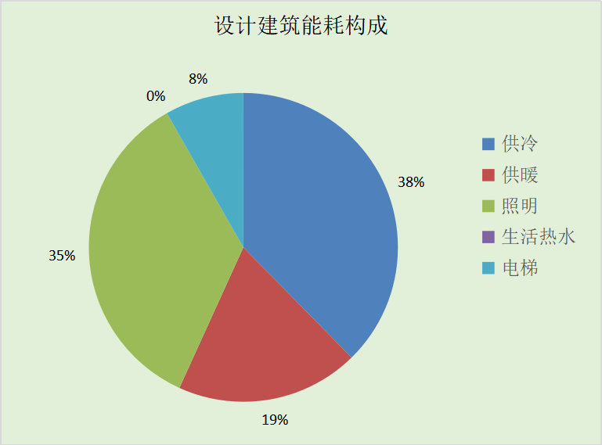
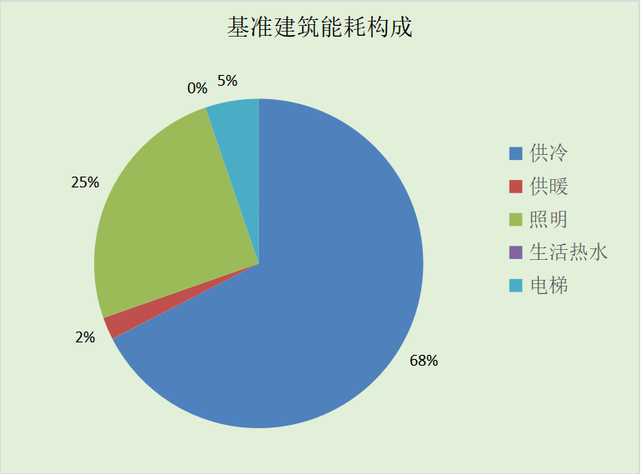
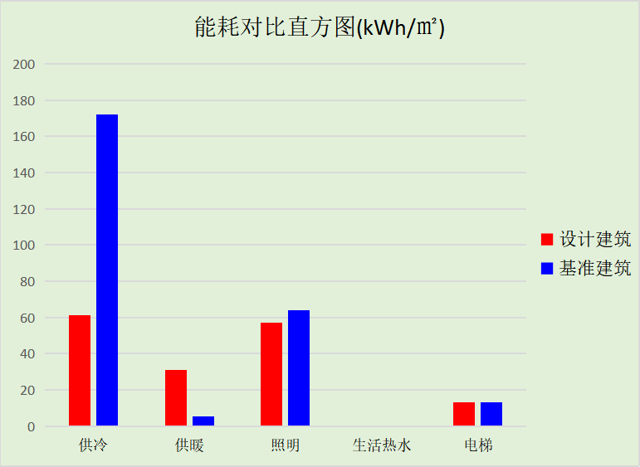

结论
 | 设计建筑 | 基准建筑
建筑本体能耗(一次能源) (kWh/㎡) | 162.95 | 255.28
建筑综合能耗(一次能源) (kWh/㎡) | 109.71 | 255.28
 | 值 | 限值
建筑本体能耗节能率(%) | 36.17 | 20.00
建筑综合能耗节能率(%) | 57.02 | 50.00
标准依据 | 《近零能耗建筑技术标准》(GB/T51350-2019)表5.0.4
标准要求 | 建筑综合节能率应≥50%; 建筑本体节能率应符合表5.0.4的要求
结论 | 满足

附录

工作日/节假日人员逐时在室率(%)

房间类型 | 1 | 2 | 3 | 4 | 5 | 6 | 7 | 8 | 9 | 10 | 11 | 12 | 13 | 14 | 15 | 16 | 17 | 18 | 19 | 20 | 21 | 22 | 23 | 24
中餐厅 | 0 | 0 | 0 | 0 | 0 | 0 | 29 | 29 | 29 | 29 | 29 | 29 | 29 | 29 | 29 | 29 | 29 | 29 | 29 | 29 | 0 | 0 | 0 | 0
中餐厅 | 0 | 0 | 0 | 0 | 0 | 0 | 29 | 29 | 29 | 29 | 29 | 29 | 29 | 29 | 29 | 29 | 29 | 29 | 29 | 29 | 0 | 0 | 0 | 0
休息室 | 0 | 0 | 0 | 0 | 0 | 0 | 0 | 33 | 33 | 33 | 33 | 33 | 33 | 33 | 33 | 33 | 33 | 33 | 0 | 0 | 0 | 0 | 0 | 0
休息室 | 0 | 0 | 0 | 0 | 0 | 0 | 0 | 0 | 0 | 0 | 0 | 0 | 0 | 0 | 0 | 0 | 0 | 0 | 0 | 0 | 0 | 0 | 0 | 0
健身房 | 0 | 0 | 0 | 0 | 0 | 0 | 0 | 45 | 45 | 45 | 45 | 45 | 45 | 45 | 45 | 45 | 45 | 45 | 45 | 45 | 45 | 0 | 0 | 0
健身房 | 0 | 0 | 0 | 0 | 0 | 0 | 0 | 45 | 45 | 45 | 45 | 45 | 45 | 45 | 45 | 45 | 45 | 45 | 45 | 45 | 45 | 0 | 0 | 0
办公-普通办公室 | 0 | 0 | 0 | 0 | 0 | 0 | 0 | 33 | 33 | 33 | 33 | 33 | 33 | 33 | 33 | 33 | 33 | 33 | 0 | 0 | 0 | 0 | 0 | 0
办公-普通办公室 | 0 | 0 | 0 | 0 | 0 | 0 | 0 | 0 | 0 | 0 | 0 | 0 | 0 | 0 | 0 | 0 | 0 | 0 | 0 | 0 | 0 | 0 | 0 | 0
办公室 | 0 | 0 | 0 | 0 | 0 | 0 | 0 | 33 | 33 | 33 | 33 | 33 | 33 | 33 | 33 | 33 | 33 | 33 | 0 | 0 | 0 | 0 | 0 | 0
办公室 | 0 | 0 | 0 | 0 | 0 | 0 | 0 | 0 | 0 | 0 | 0 | 0 | 0 | 0 | 0 | 0 | 0 | 0 | 0 | 0 | 0 | 0 | 0 | 0
卫生间 | 0 | 0 | 0 | 0 | 0 | 0 | 0 | 33 | 33 | 33 | 33 | 33 | 33 | 33 | 33 | 33 | 33 | 33 | 0 | 0 | 0 | 0 | 0 | 0
卫生间 | 0 | 0 | 0 | 0 | 0 | 0 | 0 | 0 | 0 | 0 | 0 | 0 | 0 | 0 | 0 | 0 | 0 | 0 | 0 | 0 | 0 | 0 | 0 | 0
卫生间 | 0 | 0 | 0 | 0 | 0 | 0 | 0 | 33 | 33 | 33 | 33 | 33 | 33 | 33 | 33 | 33 | 33 | 33 | 0 | 0 | 0 | 0 | 0 | 0
卫生间 | 0 | 0 | 0 | 0 | 0 | 0 | 0 | 0 | 0 | 0 | 0 | 0 | 0 | 0 | 0 | 0 | 0 | 0 | 0 | 0 | 0 | 0 | 0 | 0
多功能厅 | 0 | 0 | 0 | 0 | 0 | 0 | 0 | 37 | 37 | 37 | 37 | 37 | 37 | 37 | 37 | 37 | 37 | 37 | 37 | 37 | 0 | 0 | 0 | 0
多功能厅 | 0 | 0 | 0 | 0 | 0 | 0 | 0 | 37 | 37 | 37 | 37 | 37 | 37 | 37 | 37 | 37 | 37 | 37 | 37 | 37 | 0 | 0 | 0 | 0
多媒体区 | 0 | 0 | 0 | 0 | 0 | 0 | 0 | 33 | 33 | 33 | 33 | 33 | 33 | 33 | 33 | 33 | 33 | 33 | 0 | 0 | 0 | 0 | 0 | 0
多媒体区 | 0 | 0 | 0 | 0 | 0 | 0 | 0 | 0 | 0 | 0 | 0 | 0 | 0 | 0 | 0 | 0 | 0 | 0 | 0 | 0 | 0 | 0 | 0 | 0
大厅 | 55 | 55 | 55 | 55 | 55 | 55 | 55 | 55 | 55 | 55 | 55 | 55 | 55 | 55 | 55 | 55 | 55 | 55 | 55 | 55 | 55 | 55 | 55 | 55
大厅 | 0 | 0 | 0 | 0 | 0 | 0 | 0 | 0 | 0 | 0 | 0 | 0 | 0 | 0 | 0 | 0 | 0 | 0 | 0 | 0 | 0 | 0 | 0 | 0
普通办公室 | 0 | 0 | 0 | 0 | 0 | 0 | 0 | 33 | 33 | 33 | 33 | 33 | 33 | 33 | 33 | 33 | 33 | 33 | 0 | 0 | 0 | 0 | 0 | 0
普通办公室 | 0 | 0 | 0 | 0 | 0 | 0 | 0 | 0 | 0 | 0 | 0 | 0 | 0 | 0 | 0 | 0 | 0 | 0 | 0 | 0 | 0 | 0 | 0 | 0
楼梯间 | 0 | 0 | 0 | 0 | 0 | 0 | 0 | 20 | 50 | 80 | 80 | 80 | 80 | 80 | 80 | 80 | 80 | 80 | 80 | 70 | 50 | 0 | 0 | 0
楼梯间 | 0 | 0 | 0 | 0 | 0 | 0 | 0 | 20 | 50 | 80 | 80 | 80 | 80 | 80 | 80 | 80 | 80 | 80 | 80 | 70 | 50 | 0 | 0 | 0
楼梯间 | 0 | 0 | 0 | 0 | 0 | 0 | 0 | 20 | 50 | 80 | 80 | 80 | 80 | 80 | 80 | 80 | 80 | 80 | 80 | 70 | 50 | 0 | 0 | 0
楼梯间 | 0 | 0 | 0 | 0 | 0 | 0 | 0 | 0 | 0 | 0 | 0 | 0 | 0 | 0 | 0 | 0 | 0 | 0 | 0 | 0 | 0 | 0 | 0 | 0
走廊 | 55 | 55 | 55 | 55 | 55 | 55 | 55 | 55 | 55 | 55 | 55 | 55 | 55 | 55 | 55 | 55 | 55 | 55 | 55 | 55 | 55 | 55 | 55 | 55
走廊 | 0 | 0 | 0 | 0 | 0 | 0 | 0 | 0 | 0 | 0 | 0 | 0 | 0 | 0 | 0 | 0 | 0 | 0 | 0 | 0 | 0 | 0 | 0 | 0

注：上行：工作日；下行：节假日

工作日/节假日照明开关时间表(%)

房间类型 | 1 | 2 | 3 | 4 | 5 | 6 | 7 | 8 | 9 | 10 | 11 | 12 | 13 | 14 | 15 | 16 | 17 | 18 | 19 | 20 | 21 | 22 | 23 | 24
中餐厅 | 0 | 0 | 0 | 0 | 0 | 0 | 72 | 72 | 72 | 72 | 72 | 72 | 72 | 72 | 72 | 72 | 72 | 72 | 72 | 72 | 0 | 0 | 0 | 0
中餐厅 | 0 | 0 | 0 | 0 | 0 | 0 | 72 | 72 | 72 | 72 | 72 | 72 | 72 | 72 | 72 | 72 | 72 | 72 | 72 | 72 | 0 | 0 | 0 | 0
休息室 | 0 | 0 | 0 | 0 | 0 | 0 | 0 | 82 | 82 | 82 | 82 | 82 | 82 | 82 | 82 | 82 | 82 | 82 | 0 | 0 | 0 | 0 | 0 | 0
休息室 | 0 | 0 | 0 | 0 | 0 | 0 | 0 | 0 | 0 | 0 | 0 | 0 | 0 | 0 | 0 | 0 | 0 | 0 | 0 | 0 | 0 | 0 | 0 | 0
健身房 | 0 | 0 | 0 | 0 | 0 | 0 | 0 | 50 | 50 | 50 | 50 | 50 | 50 | 50 | 50 | 50 | 50 | 50 | 50 | 50 | 50 | 0 | 0 | 0
健身房 | 0 | 0 | 0 | 0 | 0 | 0 | 0 | 50 | 50 | 50 | 50 | 50 | 50 | 50 | 50 | 50 | 50 | 50 | 50 | 50 | 50 | 0 | 0 | 0
办公-普通办公室 | 0 | 0 | 0 | 0 | 0 | 0 | 0 | 100 | 100 | 100 | 100 | 100 | 100 | 100 | 100 | 100 | 100 | 100 | 100 | 0 | 0 | 0 | 0 | 0
办公-普通办公室 | 0 | 0 | 0 | 0 | 0 | 0 | 0 | 0 | 0 | 0 | 0 | 0 | 0 | 0 | 0 | 0 | 0 | 0 | 0 | 0 | 0 | 0 | 0 | 0
办公室 | 0 | 0 | 0 | 0 | 0 | 0 | 0 | 100 | 100 | 100 | 100 | 100 | 100 | 100 | 100 | 100 | 100 | 100 | 100 | 0 | 0 | 0 | 0 | 0
办公室 | 0 | 0 | 0 | 0 | 0 | 0 | 0 | 0 | 0 | 0 | 0 | 0 | 0 | 0 | 0 | 0 | 0 | 0 | 0 | 0 | 0 | 0 | 0 | 0
卫生间 | 0 | 0 | 0 | 0 | 0 | 0 | 0 | 82 | 82 | 82 | 82 | 82 | 82 | 82 | 82 | 82 | 82 | 82 | 0 | 0 | 0 | 0 | 0 | 0
卫生间 | 0 | 0 | 0 | 0 | 0 | 0 | 0 | 0 | 0 | 0 | 0 | 0 | 0 | 0 | 0 | 0 | 0 | 0 | 0 | 0 | 0 | 0 | 0 | 0
卫生间 | 0 | 0 | 0 | 0 | 0 | 0 | 0 | 100 | 100 | 100 | 100 | 100 | 100 | 100 | 100 | 100 | 100 | 100 | 100 | 0 | 0 | 0 | 0 | 0
卫生间 | 0 | 0 | 0 | 0 | 0 | 0 | 0 | 0 | 0 | 0 | 0 | 0 | 0 | 0 | 0 | 0 | 0 | 0 | 0 | 0 | 0 | 0 | 0 | 0
多功能厅 | 0 | 0 | 0 | 0 | 0 | 0 | 0 | 39 | 39 | 39 | 39 | 39 | 39 | 39 | 39 | 39 | 39 | 39 | 39 | 39 | 0 | 0 | 0 | 0
多功能厅 | 0 | 0 | 0 | 0 | 0 | 0 | 0 | 39 | 39 | 39 | 39 | 39 | 39 | 39 | 39 | 39 | 39 | 39 | 39 | 39 | 0 | 0 | 0 | 0
多媒体区 | 0 | 0 | 0 | 0 | 0 | 0 | 0 | 100 | 100 | 100 | 100 | 100 | 100 | 100 | 100 | 100 | 100 | 100 | 100 | 0 | 0 | 0 | 0 | 0
多媒体区 | 0 | 0 | 0 | 0 | 0 | 0 | 0 | 0 | 0 | 0 | 0 | 0 | 0 | 0 | 0 | 0 | 0 | 0 | 0 | 0 | 0 | 0 | 0 | 0
大厅 | 42 | 42 | 42 | 42 | 42 | 42 | 42 | 42 | 42 | 42 | 42 | 42 | 42 | 42 | 42 | 42 | 42 | 42 | 42 | 42 | 42 | 42 | 42 | 42
大厅 | 0 | 0 | 0 | 0 | 0 | 0 | 0 | 0 | 0 | 0 | 0 | 0 | 0 | 0 | 0 | 0 | 0 | 0 | 0 | 0 | 0 | 0 | 0 | 0
普通办公室 | 0 | 0 | 0 | 0 | 0 | 0 | 0 | 100 | 100 | 100 | 100 | 100 | 100 | 100 | 100 | 100 | 100 | 100 | 100 | 0 | 0 | 0 | 0 | 0
普通办公室 | 0 | 0 | 0 | 0 | 0 | 0 | 0 | 0 | 0 | 0 | 0 | 0 | 0 | 0 | 0 | 0 | 0 | 0 | 0 | 0 | 0 | 0 | 0 | 0
楼梯间 | 10 | 10 | 10 | 10 | 10 | 10 | 10 | 50 | 60 | 60 | 60 | 60 | 60 | 60 | 60 | 60 | 80 | 90 | 100 | 100 | 100 | 10 | 10 | 10
楼梯间 | 10 | 10 | 10 | 10 | 10 | 10 | 10 | 50 | 60 | 60 | 60 | 60 | 60 | 60 | 60 | 60 | 80 | 90 | 100 | 100 | 100 | 10 | 10 | 10
楼梯间 | 10 | 10 | 10 | 10 | 10 | 10 | 10 | 50 | 60 | 60 | 60 | 60 | 60 | 60 | 60 | 60 | 80 | 90 | 100 | 100 | 100 | 10 | 10 | 10
楼梯间 | 0 | 0 | 0 | 0 | 0 | 0 | 0 | 0 | 0 | 0 | 0 | 0 | 0 | 0 | 0 | 0 | 0 | 0 | 0 | 0 | 0 | 0 | 0 | 0
走廊 | 42 | 42 | 42 | 42 | 42 | 42 | 42 | 42 | 42 | 42 | 42 | 42 | 42 | 42 | 42 | 42 | 42 | 42 | 42 | 42 | 42 | 42 | 42 | 42
走廊 | 0 | 0 | 0 | 0 | 0 | 0 | 0 | 0 | 0 | 0 | 0 | 0 | 0 | 0 | 0 | 0 | 0 | 0 | 0 | 0 | 0 | 0 | 0 | 0

注：上行：工作日；下行：节假日

工作日/节假日设备逐时使用率(%)

房间类型 | 1 | 2 | 3 | 4 | 5 | 6 | 7 | 8 | 9 | 10 | 11 | 12 | 13 | 14 | 15 | 16 | 17 | 18 | 19 | 20 | 21 | 22 | 23 | 24
中餐厅 | 0 | 0 | 0 | 0 | 0 | 0 | 0 | 0 | 0 | 0 | 0 | 0 | 0 | 0 | 0 | 0 | 0 | 0 | 0 | 0 | 0 | 0 | 0 | 0
中餐厅 | 0 | 0 | 0 | 0 | 0 | 0 | 0 | 0 | 0 | 0 | 0 | 0 | 0 | 0 | 0 | 0 | 0 | 0 | 0 | 0 | 0 | 0 | 0 | 0
休息室 | 0 | 0 | 0 | 0 | 0 | 0 | 0 | 33 | 33 | 33 | 33 | 33 | 33 | 33 | 33 | 33 | 33 | 33 | 0 | 0 | 0 | 0 | 0 | 0
休息室 | 0 | 0 | 0 | 0 | 0 | 0 | 0 | 0 | 0 | 0 | 0 | 0 | 0 | 0 | 0 | 0 | 0 | 0 | 0 | 0 | 0 | 0 | 0 | 0
健身房 | 0 | 0 | 0 | 0 | 0 | 0 | 0 | 0 | 0 | 0 | 0 | 0 | 0 | 0 | 0 | 0 | 0 | 0 | 0 | 0 | 0 | 0 | 0 | 0
健身房 | 0 | 0 | 0 | 0 | 0 | 0 | 0 | 0 | 0 | 0 | 0 | 0 | 0 | 0 | 0 | 0 | 0 | 0 | 0 | 0 | 0 | 0 | 0 | 0
办公-普通办公室 | 0 | 0 | 0 | 0 | 0 | 0 | 0 | 33 | 33 | 33 | 33 | 33 | 33 | 33 | 33 | 33 | 33 | 33 | 0 | 0 | 0 | 0 | 0 | 0
办公-普通办公室 | 0 | 0 | 0 | 0 | 0 | 0 | 0 | 0 | 0 | 0 | 0 | 0 | 0 | 0 | 0 | 0 | 0 | 0 | 0 | 0 | 0 | 0 | 0 | 0
办公室 | 0 | 0 | 0 | 0 | 0 | 0 | 0 | 33 | 33 | 33 | 33 | 33 | 33 | 33 | 33 | 33 | 33 | 33 | 0 | 0 | 0 | 0 | 0 | 0
办公室 | 0 | 0 | 0 | 0 | 0 | 0 | 0 | 0 | 0 | 0 | 0 | 0 | 0 | 0 | 0 | 0 | 0 | 0 | 0 | 0 | 0 | 0 | 0 | 0
卫生间 | 0 | 0 | 0 | 0 | 0 | 0 | 0 | 33 | 33 | 33 | 33 | 33 | 33 | 33 | 33 | 33 | 33 | 33 | 0 | 0 | 0 | 0 | 0 | 0
卫生间 | 0 | 0 | 0 | 0 | 0 | 0 | 0 | 0 | 0 | 0 | 0 | 0 | 0 | 0 | 0 | 0 | 0 | 0 | 0 | 0 | 0 | 0 | 0 | 0
卫生间 | 0 | 0 | 0 | 0 | 0 | 0 | 0 | 33 | 33 | 33 | 33 | 33 | 33 | 33 | 33 | 33 | 33 | 33 | 0 | 0 | 0 | 0 | 0 | 0
卫生间 | 0 | 0 | 0 | 0 | 0 | 0 | 0 | 0 | 0 | 0 | 0 | 0 | 0 | 0 | 0 | 0 | 0 | 0 | 0 | 0 | 0 | 0 | 0 | 0
多功能厅 | 0 | 0 | 0 | 0 | 0 | 0 | 0 | 62 | 62 | 62 | 62 | 62 | 62 | 62 | 62 | 62 | 62 | 62 | 62 | 62 | 0 | 0 | 0 | 0
多功能厅 | 0 | 0 | 0 | 0 | 0 | 0 | 0 | 62 | 62 | 62 | 62 | 62 | 62 | 62 | 62 | 62 | 62 | 62 | 62 | 62 | 0 | 0 | 0 | 0
多媒体区 | 0 | 0 | 0 | 0 | 0 | 0 | 0 | 33 | 33 | 33 | 33 | 33 | 33 | 33 | 33 | 33 | 33 | 33 | 0 | 0 | 0 | 0 | 0 | 0
多媒体区 | 0 | 0 | 0 | 0 | 0 | 0 | 0 | 0 | 0 | 0 | 0 | 0 | 0 | 0 | 0 | 0 | 0 | 0 | 0 | 0 | 0 | 0 | 0 | 0
大厅 | 0 | 0 | 0 | 0 | 0 | 0 | 0 | 0 | 0 | 0 | 0 | 0 | 0 | 0 | 0 | 0 | 0 | 0 | 0 | 0 | 0 | 0 | 0 | 0
大厅 | 0 | 0 | 0 | 0 | 0 | 0 | 0 | 0 | 0 | 0 | 0 | 0 | 0 | 0 | 0 | 0 | 0 | 0 | 0 | 0 | 0 | 0 | 0 | 0
普通办公室 | 0 | 0 | 0 | 0 | 0 | 0 | 0 | 33 | 33 | 33 | 33 | 33 | 33 | 33 | 33 | 33 | 33 | 33 | 0 | 0 | 0 | 0 | 0 | 0
普通办公室 | 0 | 0 | 0 | 0 | 0 | 0 | 0 | 0 | 0 | 0 | 0 | 0 | 0 | 0 | 0 | 0 | 0 | 0 | 0 | 0 | 0 | 0 | 0 | 0
楼梯间 | 0 | 0 | 0 | 0 | 0 | 0 | 0 | 30 | 50 | 80 | 80 | 80 | 80 | 80 | 80 | 80 | 80 | 80 | 80 | 70 | 50 | 0 | 0 | 0
楼梯间 | 0 | 0 | 0 | 0 | 0 | 0 | 0 | 30 | 50 | 80 | 80 | 80 | 80 | 80 | 80 | 80 | 80 | 80 | 80 | 70 | 50 | 0 | 0 | 0
楼梯间 | 0 | 0 | 0 | 0 | 0 | 0 | 0 | 30 | 50 | 80 | 80 | 80 | 80 | 80 | 80 | 80 | 80 | 80 | 80 | 70 | 50 | 0 | 0 | 0
楼梯间 | 0 | 0 | 0 | 0 | 0 | 0 | 0 | 0 | 0 | 0 | 0 | 0 | 0 | 0 | 0 | 0 | 0 | 0 | 0 | 0 | 0 | 0 | 0 | 0
走廊 | 0 | 0 | 0 | 0 | 0 | 0 | 0 | 0 | 0 | 0 | 0 | 0 | 0 | 0 | 0 | 0 | 0 | 0 | 0 | 0 | 0 | 0 | 0 | 0
走廊 | 0 | 0 | 0 | 0 | 0 | 0 | 0 | 0 | 0 | 0 | 0 | 0 | 0 | 0 | 0 | 0 | 0 | 0 | 0 | 0 | 0 | 0 | 0 | 0

注：上行：工作日；下行：节假日

工作日/节假日空调系统运行时间表(1:开,0:关)

系统编号 | 1 | 2 | 3 | 4 | 5 | 6 | 7 | 8 | 9 | 10 | 11 | 12 | 13 | 14 | 15 | 16 | 17 | 18 | 19 | 20 | 21 | 22 | 23 | 24
Sys | 1 | 1 | 1 | 1 | 1 | 1 | 1 | 1 | 1 | 1 | 1 | 1 | 1 | 1 | 1 | 1 | 1 | 1 | 1 | 1 | 1 | 1 | 1 | 1
Sys | 1 | 1 | 1 | 1 | 1 | 1 | 1 | 1 | 1 | 1 | 1 | 1 | 1 | 1 | 1 | 1 | 1 | 1 | 1 | 1 | 1 | 1 | 1 | 1
Sys0 | 1 | 1 | 1 | 1 | 1 | 1 | 1 | 1 | 1 | 1 | 1 | 1 | 1 | 1 | 1 | 1 | 1 | 1 | 1 | 1 | 1 | 1 | 1 | 1
Sys0 | 1 | 1 | 1 | 1 | 1 | 1 | 1 | 1 | 1 | 1 | 1 | 1 | 1 | 1 | 1 | 1 | 1 | 1 | 1 | 1 | 1 | 1 | 1 | 1

注：上行：工作日；下行：节假日

工作日/节假日新风运行时间表(%)

系统编号 | 1 | 2 | 3 | 4 | 5 | 6 | 7 | 8 | 9 | 10 | 11 | 12 | 13 | 14 | 15 | 16 | 17 | 18 | 19 | 20 | 21 | 22 | 23 | 24
Sys | 100 | 100 | 100 | 100 | 100 | 100 | 100 | 100 | 100 | 100 | 100 | 100 | 100 | 100 | 100 | 100 | 100 | 100 | 100 | 100 | 100 | 100 | 100 | 100
Sys | 100 | 100 | 100 | 100 | 100 | 100 | 100 | 100 | 100 | 100 | 100 | 100 | 100 | 100 | 100 | 100 | 100 | 100 | 100 | 100 | 100 | 100 | 100 | 100
Sys0 | 100 | 100 | 100 | 100 | 100 | 100 | 100 | 100 | 100 | 100 | 100 | 100 | 100 | 100 | 100 | 100 | 100 | 100 | 100 | 100 | 100 | 100 | 100 | 100
Sys0 | 100 | 100 | 100 | 100 | 100 | 100 | 100 | 100 | 100 | 100 | 100 | 100 | 100 | 100 | 100 | 100 | 100 | 100 | 100 | 100 | 100 | 100 | 100 | 100

注：上行：工作日；下行：节假日

